Как она всем интересна – эта пластика из теста!

Все дети очень любят лепить. Но лепить из простого пластилина иногда не очень интересно, поэтому производители придумали «пластичную массу», из которой можно слепить что угодно. Эта масса может застыть, и поделка останется на долгую память, но такой материал быстро заканчивается, а ещё он дорогой. Нам на помощь приходит солёное тесто! Тесто - приятный и податливый материал, с которым дети работают с большим удовольствием. Из солёного теста получаются необыкновенные работы (картины, фигурки животных, цветы, медальоны…). Работа с тестом называется – тестопластика. Тестопластикой увлекаются не только дети, но и взрослые, она развивает ребёнка, объединяет детей и родителей. Совместная работа приносит огромную радость детям, а для родителей это ещё один шанс наладить отношения со своими детьми. Посмотрите, какие прекрасные получились работы.
Гр. «Красная шапочка».
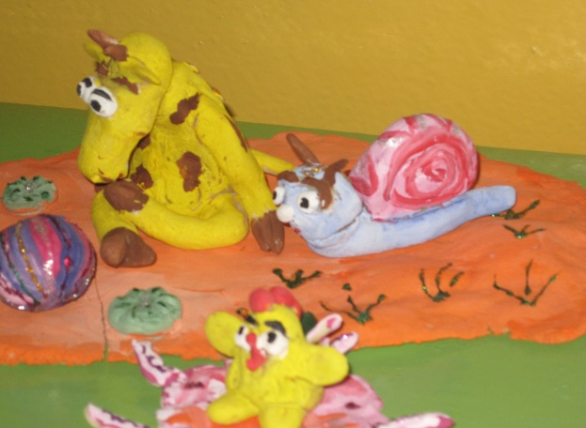
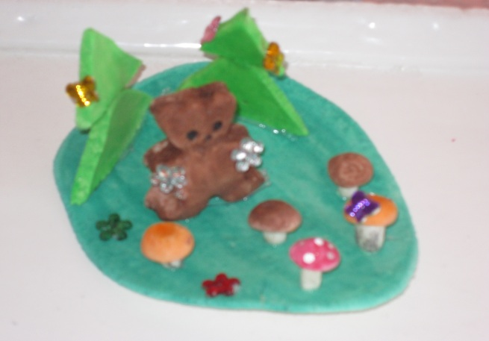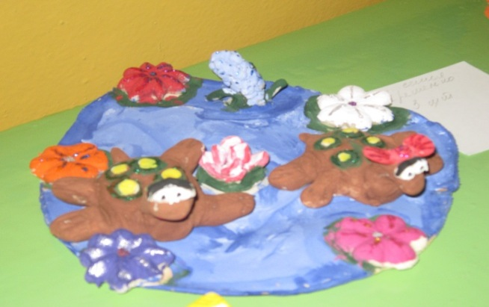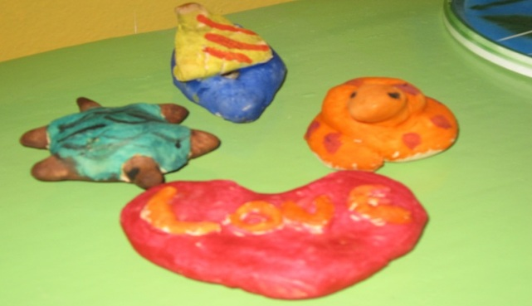
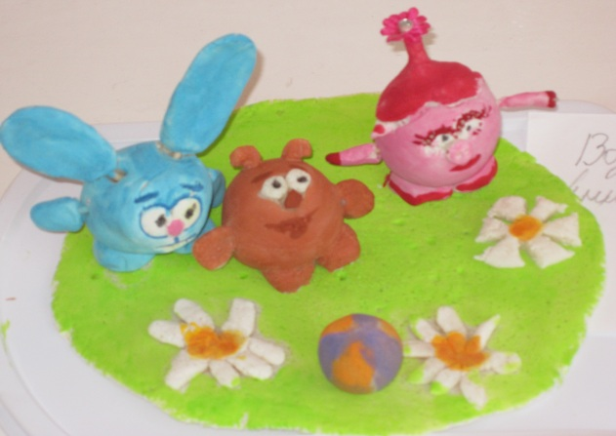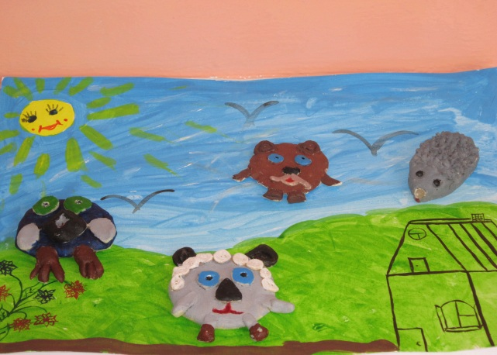
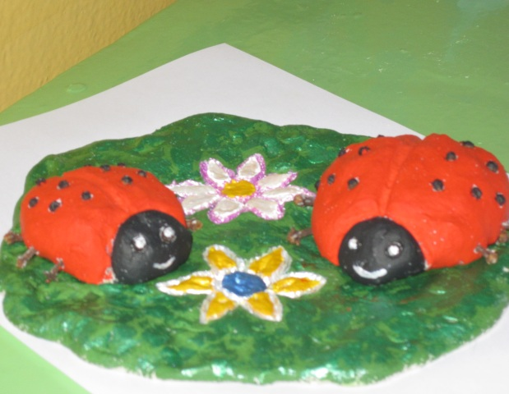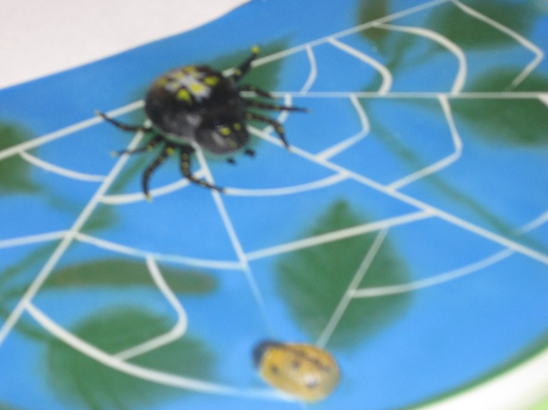
Гр. «Кошечка».
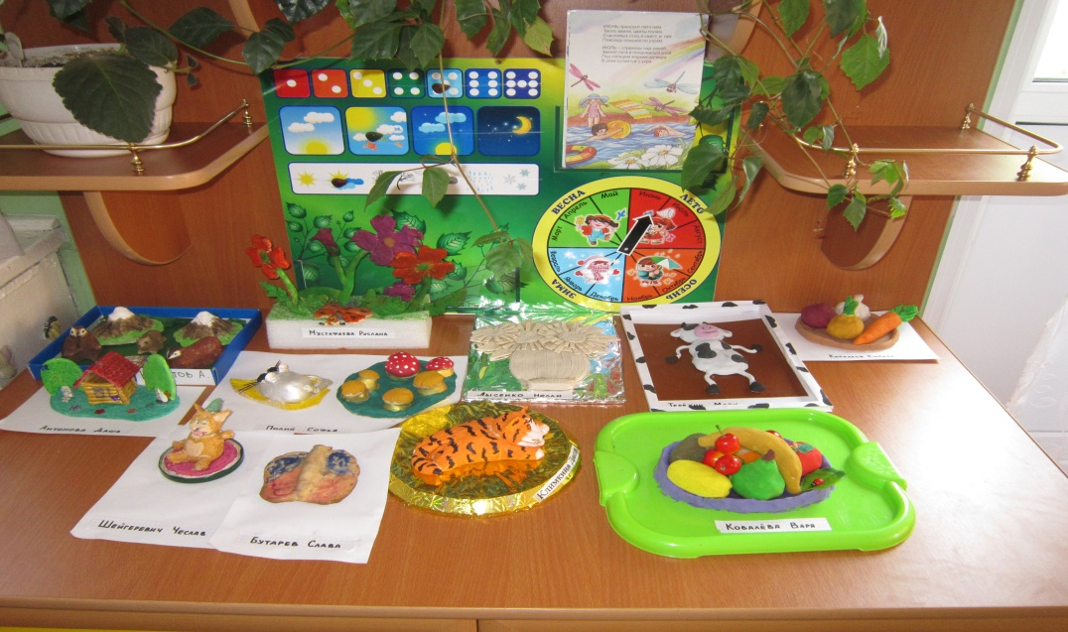

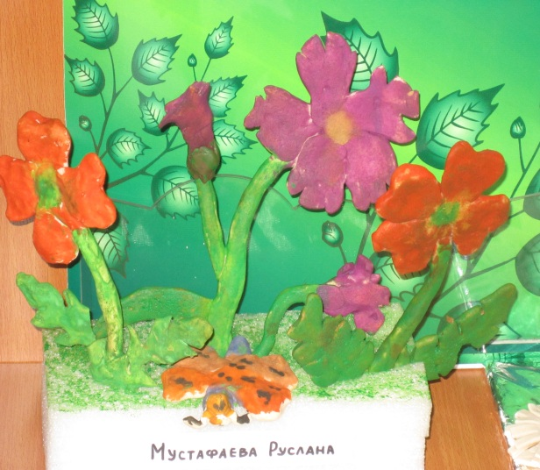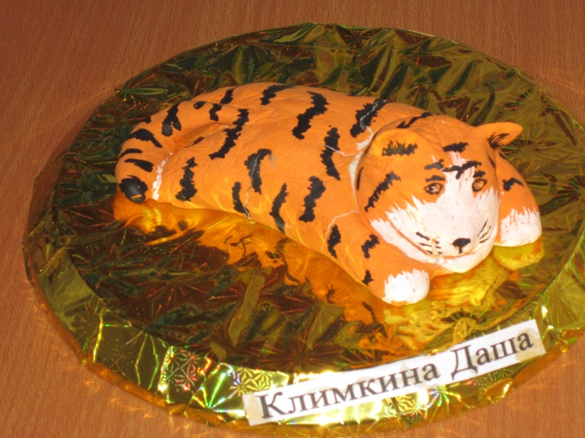
Гр. «Слоник».

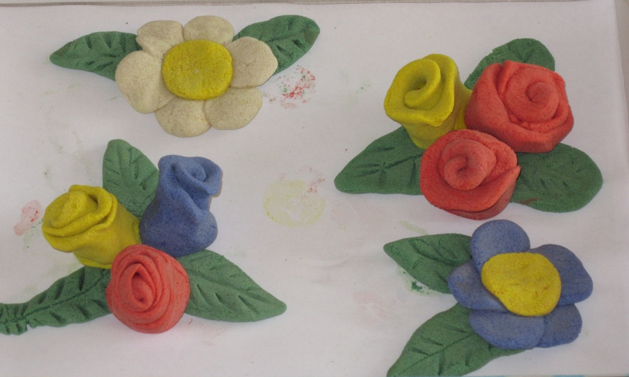
Гр. «Буратино».
Гр. « Буратино».

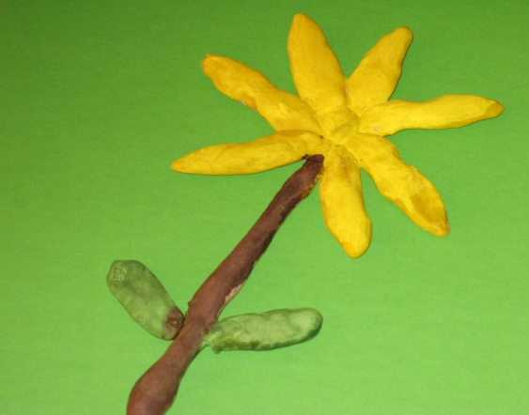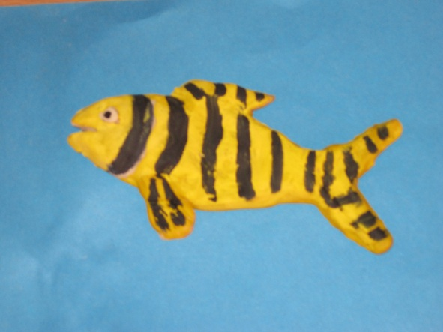
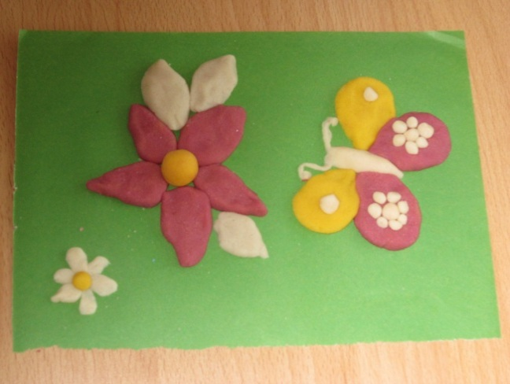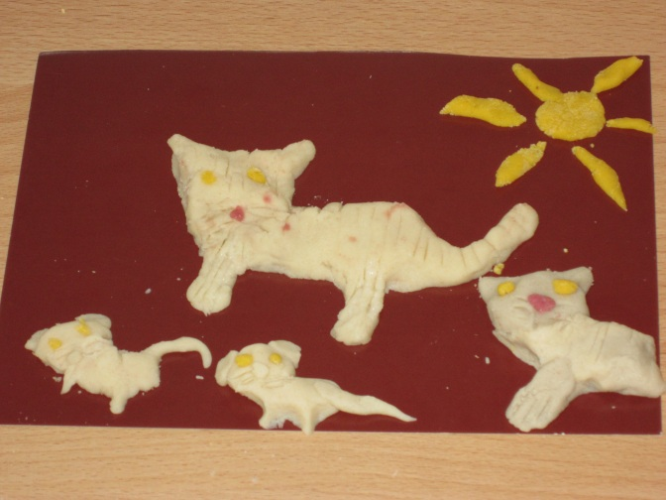

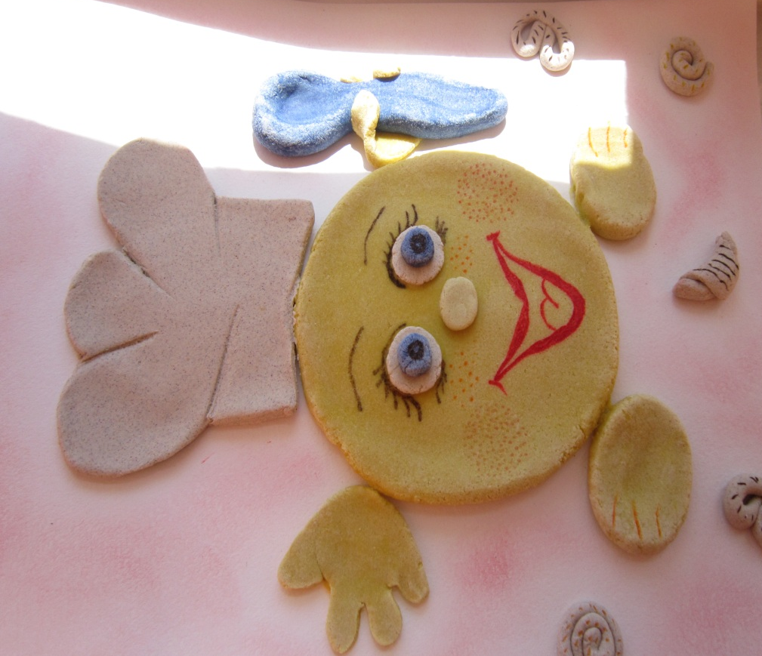
В детском саду дети с удовольствием занимаются тестопластикой. Фантазия детей безгранична, а лепка из теста помогает реализовать их фантазию. При работе с тестом в глазах детей появляется блеск радости.
